Летняя Lovestory
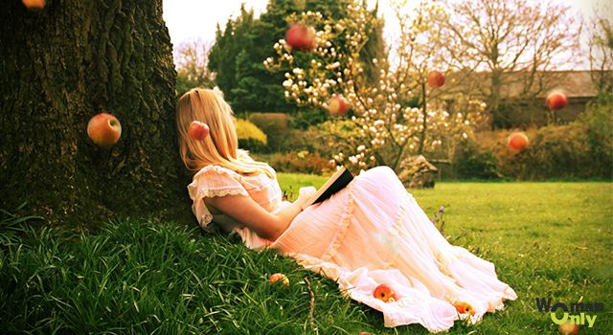

Лето – пора книг о любви. Любовные романы дают место фантазии, поднимают настроение и помогают читателям уйти от реальности, погрузившись в мир идеальных отношений. Женщины любят немного помечтать, поэтому большинство современных писателей подстраивается под их желание и пишут о том, что пользуется спросом.
Собираясь отдохнуть, не забудьте взять с собой пару книг. Ведь нет времени более подходящего для чтения, чем летний отдых! Он просто создан для того, чтобы потратить пару ленивых часов, погрузившись в захватывающий мир любовного романа.
Солнце, теплый воздух, аромат благоухающих цветов и только приятная литература, способствующая отдыху и расслаблению...
Летняя пора шепчет нам сказки о любви, потому давайте будем читать книги, посвящённые этому чувству.

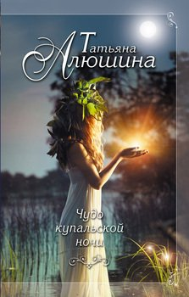
Алюшина, Татьяна. Чудо купальской ночи / Татьяна Алюшина. – Москва : Эксмо, 2015. – 347с. – (Еще раз про любовь).
Клим умеет плести кружево из металла, создавая в своей кузнице настоящие произведения искусства, и долгое время именно работа составляла главный смысл его жизни.
Но встреча с Полиной показала ему, что бывает и другая жизнь. Эта девушка похожа на каплю живительной росы – такая же прекрасная и чистая. Неудивительно, что она вскружила голову суровому кузнецу с первого мига встречи, а волшебная ночь на Ивана Купалу закружила их в своем хороводе, зажгла в сердцах яркое пламя.

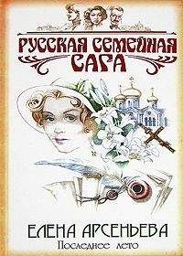
Арсеньева, Елена. Последнее лето / Елена Арсеньева. – Москва : Эксмо, 2010. – 491с. – (Семейная история).
Начало ХХ века. Тихий город Энск на Волге. В дружной семье адвоката Константина Русанова не так уж все, оказывается, мило и спокойно. Вот-вот будет раскрыта тайна, которую респектабельный господин тщательно скрывал: сбежавшая от него жена жива, а не умерла, как он всю жизнь уверял детей и общество. К тому же, в город приехала сестра его супруги, когда-то также влюбленная в красавца Константина. Любовница требует немедленно обвенчаться – но Русанов этого сделать не может…
Да, страсти кипят. А на пороге – август 1914 года. Скоро жизнь взорвется, и судьбы людей сплетутся в огненных вихрях первой мировой войны. Впереди еще столько событий.

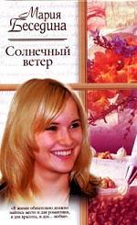
Беседина, Мария. Солнечный ветер / Мария Беседина. – Москва : АСТ, 2006. – 381с. – (Русский романс).
Как часто Первая Любовь проходит, а на смену ей приходят вторая, третья... последняя. Но первая не забывается никогда - нет-нет, да и всплывет в памяти смутным отголоском несбывшихся надежд.
А иногда спустя долгие годы первая любовь возвращается, и тогда становится ясно: именно она и есть та самая, долгожданная, единственная...

Вернер, Елена. Купальская ночь, или Куда приводят желания : роман / Вернер, Елена. - М. : ЭКСМО, 2015. - 347 с. - ( Верю, надеюсь, люблю).
Спустя 17 лет Екатерина Ветлигина возвращается из Москвы в родной поселок. Сколько могла, Катя откладывала встречу со всем, что было свидетелем ее счастливой любви и страшного горя.
Вихрь воспоминаний захватывает ее. Перед Катей снова разворачивается самый счастливый и трагический эпизод ее прошлого: магическая ночь праздника Ивана Купалы, когда юная Катя загадала: «Пусть мой любимый Костя понравится маме!».
Молодым людям приходится многое преодолеть, чтобы быть вместе: козни бывшей подружки, нежелание Катиной матери видеть их вместе... Любовь настолько сильна, что, казалось, даже принудительная отправка Кати в Москву не сможет помешать их чувствам. Но последовавшее за этим трагическое событие меняет судьбы влюбленных.
И лишь теперь, когда прошло столько времени, главной героине предстоит окончательно разобраться в себе и своих мыслях, а также ответить на главный вопрос: почему призраки былого не отпускают ее и надо ли их воскрешать?

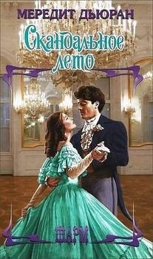
Дьюран, Мередит. Скандальное лето / Мередит Дьюран ; пер. с англ. В.И. Агаянц. – Москва : АСТ, 2014. – 349с. – (Шарм).
Знаменитая лондонская красавица Элизабет Чаддерли стала вдовой и оказалась в стесненных обстоятельствах. Разумеется, ей необходим новый брак, а точнее, выгодная партия. Пока же она отдыхает в далеком от столицы Корнуолле – и решается на маленькое развлечение, легкий флирт с обаятельным сельским доктором Майклом де Греем.
Однако очень скоро игра становится реальностью – и Элизабет с каждым днем все сильнее влюбляется в умного, привлекательного Майкла. А что сулит миссис Чаддерли брак с небогатым провинциалом? Но… разве любовь подчиняется доводам рассудка?

Пембертон, Маргарет. Лето коронации / Маргарет Пембертон ; пер. с англ. А.К. Сорвачева. – Москва : АСТ, 2002. – 285с.
…Все изменилось в жизни маленького лондонского квартала, и для его обитателей настали новые времена. Времена счастья? Возможно…
Но – каким оно будет, это счастье, для женщины, порвавшей со своей семьей ради возлюбленного? Или для молодой красавицы, рискнувшей страстно полюбить парня, бывшего не в ладах с законом? Какой она станет, эта новая жизнь, полная страстей, разочарований, смеха, слез – и новых надежд?

Стил, Даниэла. Конец лета / Даниэла Стил ; пер. с англ. М.А. Петрухиной. – Москва : АСТ, 2004. – 350с.
У этой женщины было все: деньги, уверенность в себе, обаятельный муж, счастливый брак. И все - буквально все - она потеряла в одночасье.
Однако она не сломалась и на развалинах прежней жизни нашла в себе силы начать все сначала. В новой жизни она сама добивалась успеха и одерживала победы - трудные...

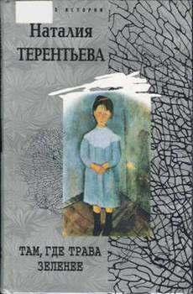
Терентьева, Наталия. Там, где трава зеленее / Наталия Терентьева. – Москва : Центрполиграф, 2004. – 397с. – (Женские истории).
Что делать умнице и красавице Лене Воскобойниковой, если мужчина ее жизни — далеко не принц на белом коне и она это прекрасно понимает? Где искать человека, который достоин того, чтобы любить… терпеть, возносить до небес, прощать, верить, надеяться, забывать о себе?
Или… он должен найти ее сам?

